2018年衡阳市初中学业水平考试试卷
物理
考生注意：1．本学科试卷共五道大题，满分100分，考试时量90分钟
2．第五大题要求写出必要的文字说明、公式和重要的演算步環，只写出最后答的
不能得分，各题中要求解答的物理量，必须写出数值和单位，只写数值而无单位的不能得分
3所有答案必须写在答题卡上相应位置，不要将答案写在答题卡的黑框以外
本试卷中取g＝10N/kg
一、单项选择题（本题14个小题，每小题2分，共28分，在每小题给出的四个选项中，只有一个是正确的，把正确的答案按要求填入答题卡上相应位置）
1．下列数据中，最接近生活实际的是
A．一个乒乓球的质量约为3g B．人的步行速度约为5m/s
C．初中物理课本一页纸的厚度约为2mm D．人体感觉舒适的环境温度为
2．下列一些关于生活中的物理现象及其解析正确的是
A．夏天，盛冷饮的杯子外壁出现水珠，这是水的汽化现象
B．寒冬，房间窗户玻璃的内表面出现冰花，这属于华现象
C．夏天，在教室内酒水可以降温，是利用水的比热容大的原故
D．寒冬，在冰雪覆盖的路面上微盐便于除雪，是因为盐可以提高冰雪的熔点
3．下图中是物体在平面镜中成像的情况，正确的是
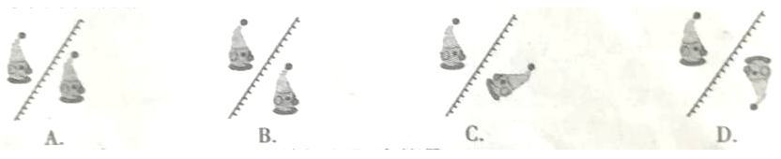
4．如图所示，下列光学现象及其解释正确的是
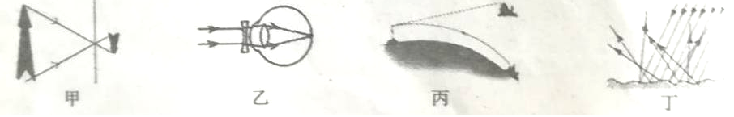
A．图甲中，小孔成的是倒立的虚像
B．图乙中，人配戴的回透镜可以正远视眼
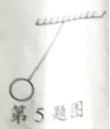
C．图内中，海市质楼是由于光的折射现象形成的
D．图丁中，漫反射的光线杂乱无章不循光的反射定律
5．如图所示，若小球向右摆动到最低点时，绳子断裂，假设所有力同时消失，此后，小球的运动情况是
A．匀速直线下落
B．匀速直线上升
C．匀速直线斜向上运动
D．沿水平方向向右做匀速直线运动
6．下列有关节的能源和信息传递做法或说法正确的是
A．频率越高的电磁波在空气中传播速度越大
B．核电站利用核裂变释放的核能发电
C．节约能源只要提高节能意识就行，与科技进步无关
D．因为能量在转化过程中是守恒的，所以能源是取之不尽，用之不竭的
7．如图所示，小刚在做探究凸透镜成像规律的实验时，将焦距为10cm的薄凸透镜固定在光具座上50cm度线处，将点燃的蜡烛放置在光具座上35cm刻度线处，移动光屏至80cm起刻度线处，在光屏上得到烛焰请晰的像，以下说法正确的是
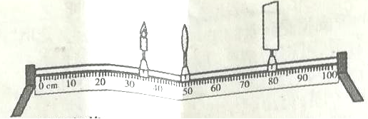
A．此时光屏上成倒立缩小的实像
B．此成像原理可以应用在放大镜上
C．保持凸透镜位置不变，将蜡烛向左移动，光屏也要向左移动才能在光屏上得到一个清晰的像
D．保持蜡烛和光屏的位置不变，将凸透镜在蜡烛与光屏之间移动，不可能再次在光屏上成
清晰的像
8．下列的四幅图，对应的说法正确的是
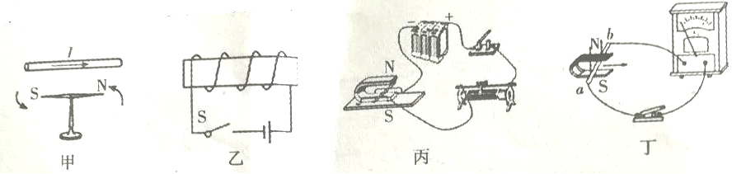
A．如图甲，通电导线周围存在着磁场，将小磁针移走，该磁场消失
B．如图乙，闭合开关，通电螺线管右端端为N极
C．如图丙，此实验装置原理与发电机原理相同
D．如图丁，实验研究的是通电导体在磁场中受到力的作用
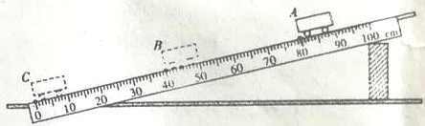
9．在如图所示的斜面上测量小车运动的平均速度，让小车从斜面的A点由静止开始下滑，分别测出小车到达B点和C点的时间，即可测出不同阶段的平均速度．对上述实验，数据处理正确的是
A．图中AB段的路程S_{AB}＝50.0cm
B．如果测得AC段的时间t_{AC}＝2.5s，则AC段的平均速度v_{AC}=32.0cm/s
C．在测量小车到达B的时间时，如果小车过了B点才停止计时，测得AB段的平均速度v_{AB}会偏大
D．为了测量小车在BC段的平均速度v_{BC}，可以将
小车从B点静止释放
10．关于分子动理论，下列说法正确的是
A．打开香水瓶，不久就满屋子都能闻到香气，说明分子在永不停息地做无规则的运动
B．打扫教室地面时，看到灰尘在空中飞舞，说明分子在永不停息地做无规则的运动
C．酒精和水混合后体积减小的实验，说明分子间有引力
D．堆在墙角的煤会使墙体内部变黑，说明分子间有引力
11．关于家庭电路和安全用电，下列做法中错误的是
A．为了防止因漏电而造成触电事数，微波炉的外壳应与地线相连
B．螺旋口灯泡的螺旋套要接在零线上
C．为了防止触电，必须把用电器的开关装在零线上
D．不可以用铜丝代替保险丝
12．在”观察水的沸腾”实验中，当水温升到89℃时，小华开始计时，每隔lmin记录一次水的温度，然后，小华根据实验数据绘制了如图所示的温度随时间变化的图像，下列说法正确的是
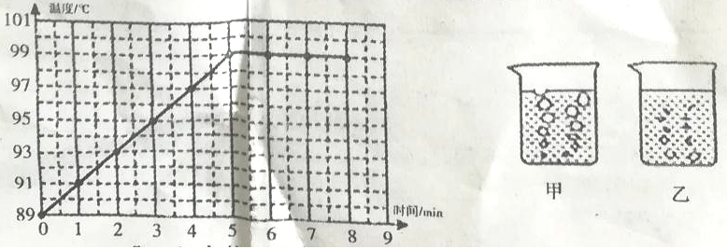
A．此时的气压高于标准气压
B．水从89℃加热到刚开始沸腾所需时间为4min
C．通过图像可知，水沸腾时温度保持不变
D．水沸时气泡上升的情况如图乙所示
13．下列有关物理知识的应用，说法正确的是
A．飞机的机翼能获得升力，是应用了流体中流速越大的地方压强越大的原理
B．人用吸管吸食饮料是靠大气压强把饮料“压”进了嘴里
C．体操运动员上杠前给手涂防滑粉是为了减小摩擦力
D．超导材料可应用于电饭锅和远距离输电线
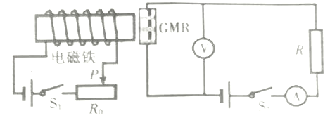
14．巨磁电阻效应是指某些材料的电阻在磁场中急剧减小的现象，且磁场越强电阻越小，图中是说明巨磁电阻特性原理的示意图，图中GMR是巨磁电阻，如果闭合S₁、S₂，滑片P向左移动时，电表的变化情况是
A．表和表示数均变小
B．表和表示数均变大
C．表示数变小，表示数变大
D．表示数变大，表示数变小
二、多项选择题（本题4个小题，每小题4分，共16分，在每小题给出的四个选项中，只有2个或者3个是正确确的，全部选对的得4分，选对但不全的得2分，不选或有錯选的得0分，把正确的答案按要求填入答题卡上相应位置）
15．如图甲所示，a表示垂直于纸面的一根导体（相当于图乙中的导体AB）．它在磁场中按箭头方向运动时，在哪种情况下会产生感应电流？
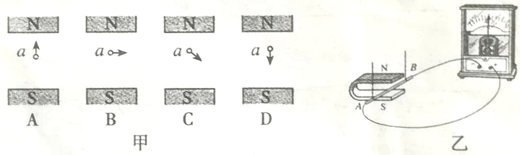
16．下列关于声音的说法正确的是
A．一切发声的物体都在振动
B．振动的空气柱一定在发声
C．在10m²的小房间里说话听不到回声，是因为“空间小，没有产生回声”
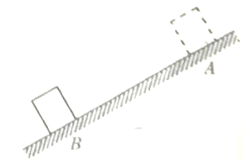
D．在同一宇宙飞船的太空舱内，两名宇航员可以直接对话
17．如图所示，在表面粗糙的斜面上，物块从A点静止释放下滑到B点的过程中，下列说法正确确的是
A．物块的动能不一定增加
B．物块的重力势能一定减小
C．物块的重力势能减少量等于动能的增加量
D．物块的重力势能减少量大于动能的增加量

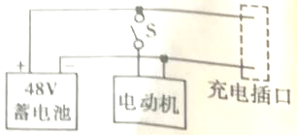
18．电动自行车有行驶工作、蓄电池充电两种状态，局部电路图如图所示，断开S后，充电播口可以外接充电器对电池进行充电，电动自行车行驶过程中，其电动机正常工作电压为48V，此时通过电动机线图的电流为5A．电动机线图的电阻是0.5Ω.下列说法正确的是
A．对蓄电池充电时，蓄电池相当于电路中的用电器
B．电动自行车的电动机是把电能全部转化为机械能
C．电动机正常工作lmin，电流通过线圆所产生的热量为14400J
D．电动机正常工作1min，消耗的电能为14400J
三、填空与作图题（本题5个小题，其中第19－22题每小题2分，第23题4分，共12分）
19．如图所示，一束光从空气射向水面，已知入射光线AO，画出其折射光线和反射光线
20．如图所示，一根木棒以O点为支点撬动石块，画出作用在A点最小动力F，并画出阻力F₁，并画出阻力F₂的力臂l₂
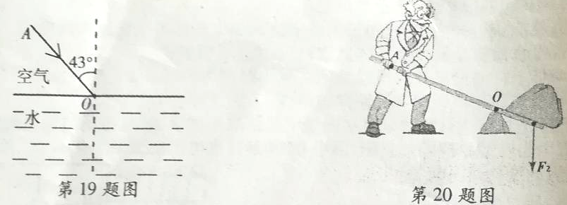
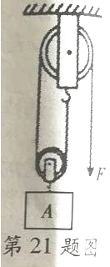
21．如图所示，用滑轮组提起一个重为7N的物体，在拉力F＝4N的作用下，10s内物体滑竖直方向匀速升高了2m不计绳重和摩擦，可知拉力F的功率为___W，此滑轮组的机械效率为_______。
22．某品牌电饭煲的工作原理如图甲所示，图乙为它的部分参数
如将开关S闭合，则电饭煲处于__________（选填“加热”或“保温”）状态，其中电阻R₁: R₂=_______。
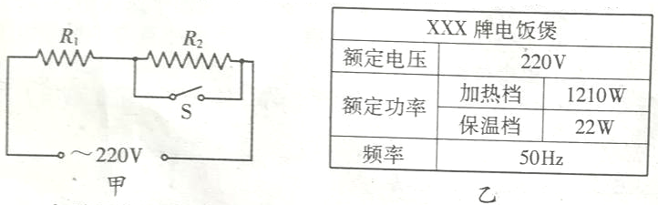
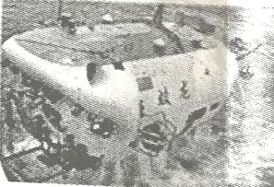
23．我国自行设计和建造的“较龙号”载人潜水器的艇体由双层
船壳构成，外层与海水接触，外壳选择了钛合金作主材，潜水
器在上浮和下潜时，其体积是一定的，潜水器规格：长8．2m
宽3．0m、高3．4m．该潜水器悬浮在海水中时总质量为22t
2017年6月23日，“蛟龙号”载人潜水器下潜到最深达7062．68m海底，创造了深潜水的世界纪录．在这一深度，海水对潜水器1m²表面产生的压力为7．3×10⁷N．（下列答案用科学计数法表示）
（1）潜水器的外壳选择了钛合金板作主材，这主要是因为这种合金的硬度__________（选填“大”或“小”）
（2）假设海水密度不随深度变化，潜水器在上浮且未浮出水面过程中，受到水的浮力_____
（选填”变小”“不变”或“变大”）
（3）“蛟龙号＂悬浮在海水中，所受到的浮力为_________N
（4）“蛟龙号”载人潜水器下潜到7062．68m海底时，海水对其表面的压强为_______Pa
四、实验探究题（本题4个小题，每小题6分，共24分）
24．在探究”影响液体内部压强大小的因素”的实验中
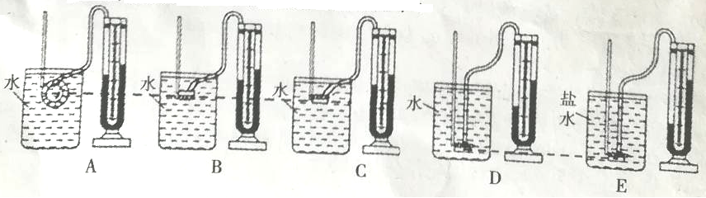
（1）实验中液体压强的大小变化是通过比较U形管两侧液面_______的变化，将探头放进盛水的容器中，探头的橡皮膜受到水的压强会_______(选填”内凹”或“外凸”)
（2）通过比较C、D两个图，可得到结论：同一种液体的压强随______的增加而增大
（3）通过比较D、E两个图，可得到结论：在深度相同时，液体的_______越大，压强越大
（4）通过比较A、B、C三个图，可得到结论：__________________________________。
25．为了测量某种液体的密度，小明取了适量这种液体的样品，进行了三种方案的实验：
（1）实验前小明将天平放在______台上，把游码放在零刻度处，发现指针指在分度盘的左侧，要使横梁平衡，应将平衡螺母向（选填“右”或“左＂）调节。
（2）实验记录数据：m₁＝30g，m₂＝52g，m₃＝52．8g，m4＝____g（如图甲），V₁=____ml
（如图乙），V₂＝10ml，V₃＝19ml，其中方案3中液体密度大小为______g/ cm³
（3）分析比较上述三种实验方案，你觉得比较合理的应该是________（选填“方案1”“方案2”或“方案3）
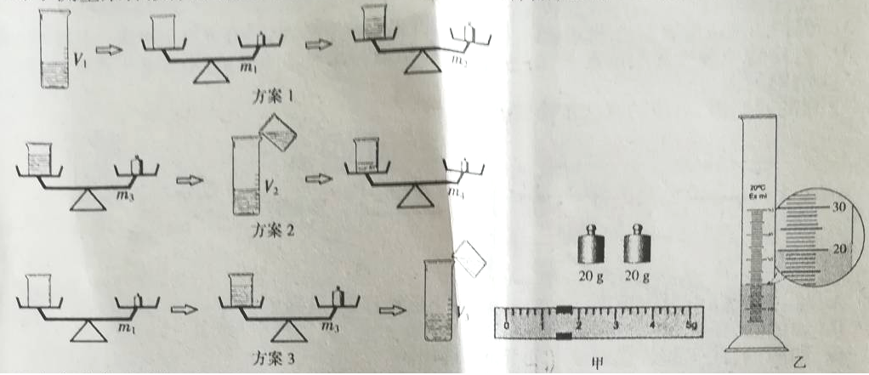
26．为了直观验证阿基米德原理，实验装置如图所示，把弹簧测力计上端固定在铁架台上，用粗铁丝做一个框，挂在弹簧测力计挂钩上，在粗铁丝框上端悬吊一个金属块，下端放一小
杯在金属块的正下方，有一个溢水杯，溢水杯放置在铁架台的支架上，溢水杯跟金属块、
粗铁丝都不接触
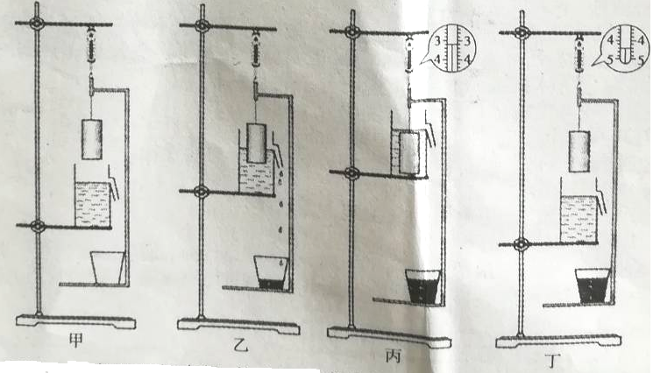
（1）平稳缓慢地抬高溢水杯支架，使金属块完全浸没入水中（如图甲→乙→丙），在此过程
中，弹簧测力计示示数：F_{甲_______}F_{丙}（选填“大野”、“等于”或“小于”）
（2）再平稳缓慢地降低溢水杯支架，使金属块完全离水面（如图丁）可以计算出图丙中
金属块所受到的浮力约为______N，此时浮力的测量数值比真实数值将____（选填“偏大”或“偏小”）
27．某实验小组的同学用图甲所示的器材测量小灯泡的电阻，已知待测小灯泡额定电压为
3．8V，小灯泡的额定功率估计在1．0W左右右
（1）连接电流表时应选用的量程是_________（选填“0～0．6A＂或“0～3A”）
（2）做出相应的电路图在图丙的虚线框内.
（3）连接好电路后，调节滑动变阻器，使电流表、电压表的指针如图乙所示，求出此时小灯泡的阻值为________Ω
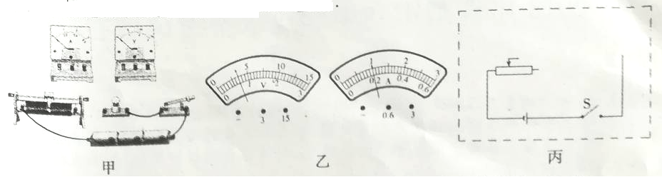
五、综合题（本题3个小题，其中第28、29题每题6分，第30题8分，共20分）
28．为了倡导绿色出行，衡阳市投放了大量的共享自行车，小明在水平路面上匀速骑行900m，所用时间为3min时，人与车总质量约60kg，每个轮胎与地面接触面积约为0．01m²．求
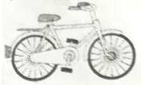
（1）自行车行驶的速度为多少m／s
（2）自行车对地面的压力
（3）此时自行车对地面的压强

29．2017年6月10日，作为中国大陆核电的发源地一一秦山核电基地安全运行100堆年（一座核反应堆运行一年为一堆年）．从被誉为“国之光荣“”的秦山核电站站1991年12月15日投入运行开始，秦山核电基地一直保持安全稳定运行，目前每分钟的安全发电量相当于少消耗烟煤13．0t，减排二氧化碳约40．6t、二氧化硫约0．2t，氮氧化物约0．8t．秦山核电基地目前共有9台运行机组，年发电量约500亿千瓦时，是目前我国核电机组数量最多、堆型品种最丰富、装机容量最大的核电基地，［下列（1）（2）题答案用科学计数法表示］
（1）13．0t烟煤如果完全燃烧，放出的热量为多少．（烟煤的热值为29×10⁷J／kg）
（2）假设13．0t烟煤在煤炉中完全燃烧，放出的热量部分被水吸收，可以使4×10⁵kg的水
从20℃升高到100℃，求水吸收的热量为多少J．［c_{水}＝4．2×10³J／（kg·℃）
（3）求煤炉加热水的热效率，［第（3）题结果保留两位有效数字］

30．现有一个可调电压电源，一个滑动变阻器R（铭牌上标有“50Ω 22A”的字样），一个电压表，A、B、C三盏小灯泡规格分别为：A灯“6V 3W＂、B灯“6V 4．8W”、C灯“6V 6W”，
三盏小灯泡的电流电压关系如图甲所示，即三个灯的电阻随实际功率变化而变化，在保证电路安全的情况下，进行以下实验
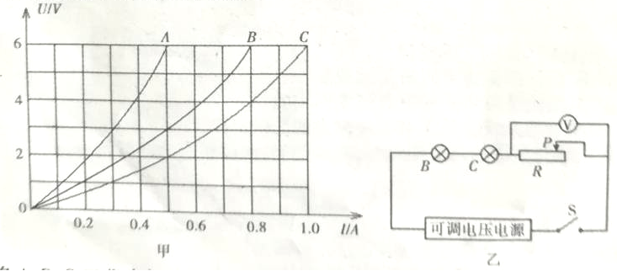
（1）若将A．B、C三盏小灯泡并联接在可调电压电源两端，电源电压调节为6V，求经过
2．5min，三盏小灯泡消耗的总电能为多少J？
（2）若将A、B、C三盏小灯泡串联接在可调电压电源两端，调节电源电压，使A灯正常发光，求此时C灯的实际电功率。
（3）若将电路元件按如图乙所示连接，电源电压调节为20V，当滑动变阻器滑片在某个点
时，电压表读数为15V，求将滑动变阻器滑片从这个点开始向左滑动的过程中，滑动变
阻器阻值变化范围

